-- Sección: Linux

1. Crear Carpeta en el Escritorio: Crea una carpeta en tu escritorio utilizando tu apellido, seguido de un guion bajo y los primeros tres dígitos de tu teléfono. Por ejemplo, si tu apellido es Rodriguez y los primeros tres dígitos de tu teléfono son 321, la carpeta debería llamarse rodriguez_321.

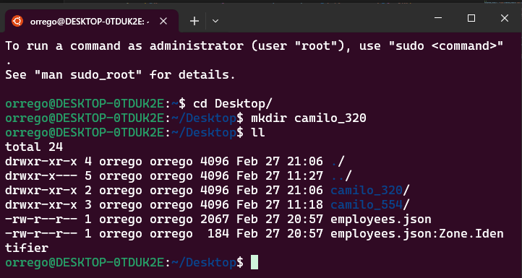

2. Crear Archivo employees.py: En el escritorio, crea un archivo Python nuevo llamado employees.py. Este archivo será utilizado para escribir el código del desafío.

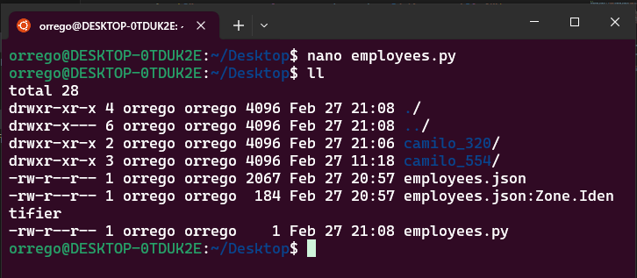

3. Crear Carpeta employees_challenge: Dentro de la carpeta que acabas de crear en tu escritorio (por ejemplo, rodriguez_321), crea una nueva carpeta y nómbrala employees_challenge. Esta carpeta servirá para organizar los archivos relacionados con el desafío.

4. Mover employees.py a employees_challenge: Traslada el archivo employees.py desde el escritorio a la carpeta employees_challenge que creaste en el paso anterior. Esto ayuda a mantener organizado tu espacio de trabajo.

5. Descargar Archivo JSON: Accede al siguiente enlace https://acortar.link/g7romA para descargar el archivo employees.json necesario para el desafío. Una vez descargado, mueve este archivo a la carpeta employees_challenge. Asegúrate de verificar el contenido del archivo para entender cómo se utiliza en el proyecto.

6. Verificación de la Estructura de Archivos: Asegúrate de que el archivo employees.py y el archivo de configuración descargado se encuentren correctamente ubicados dentro de la ruta /home/[tu_usuario]/Desktop/[tu_nueva_carpeta]/employees_challenge. Puedes verificar esto abriendo una terminal y utilizando el comando pwd.

